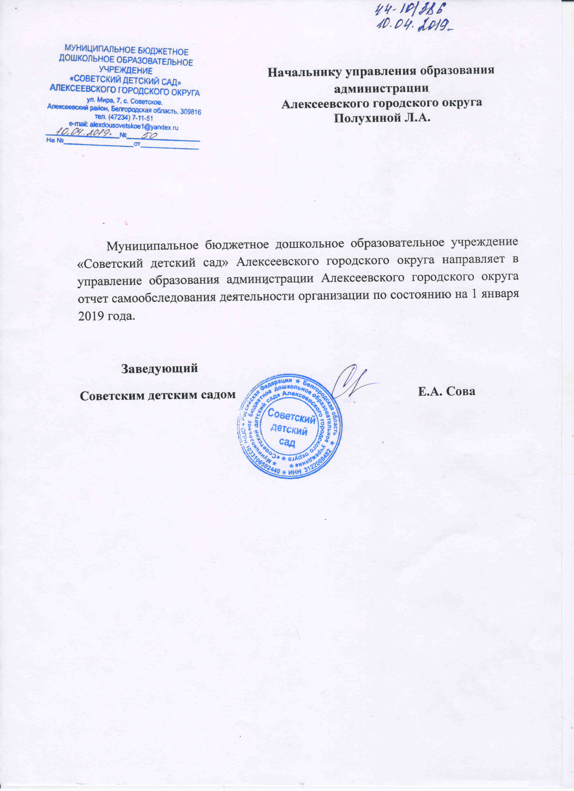

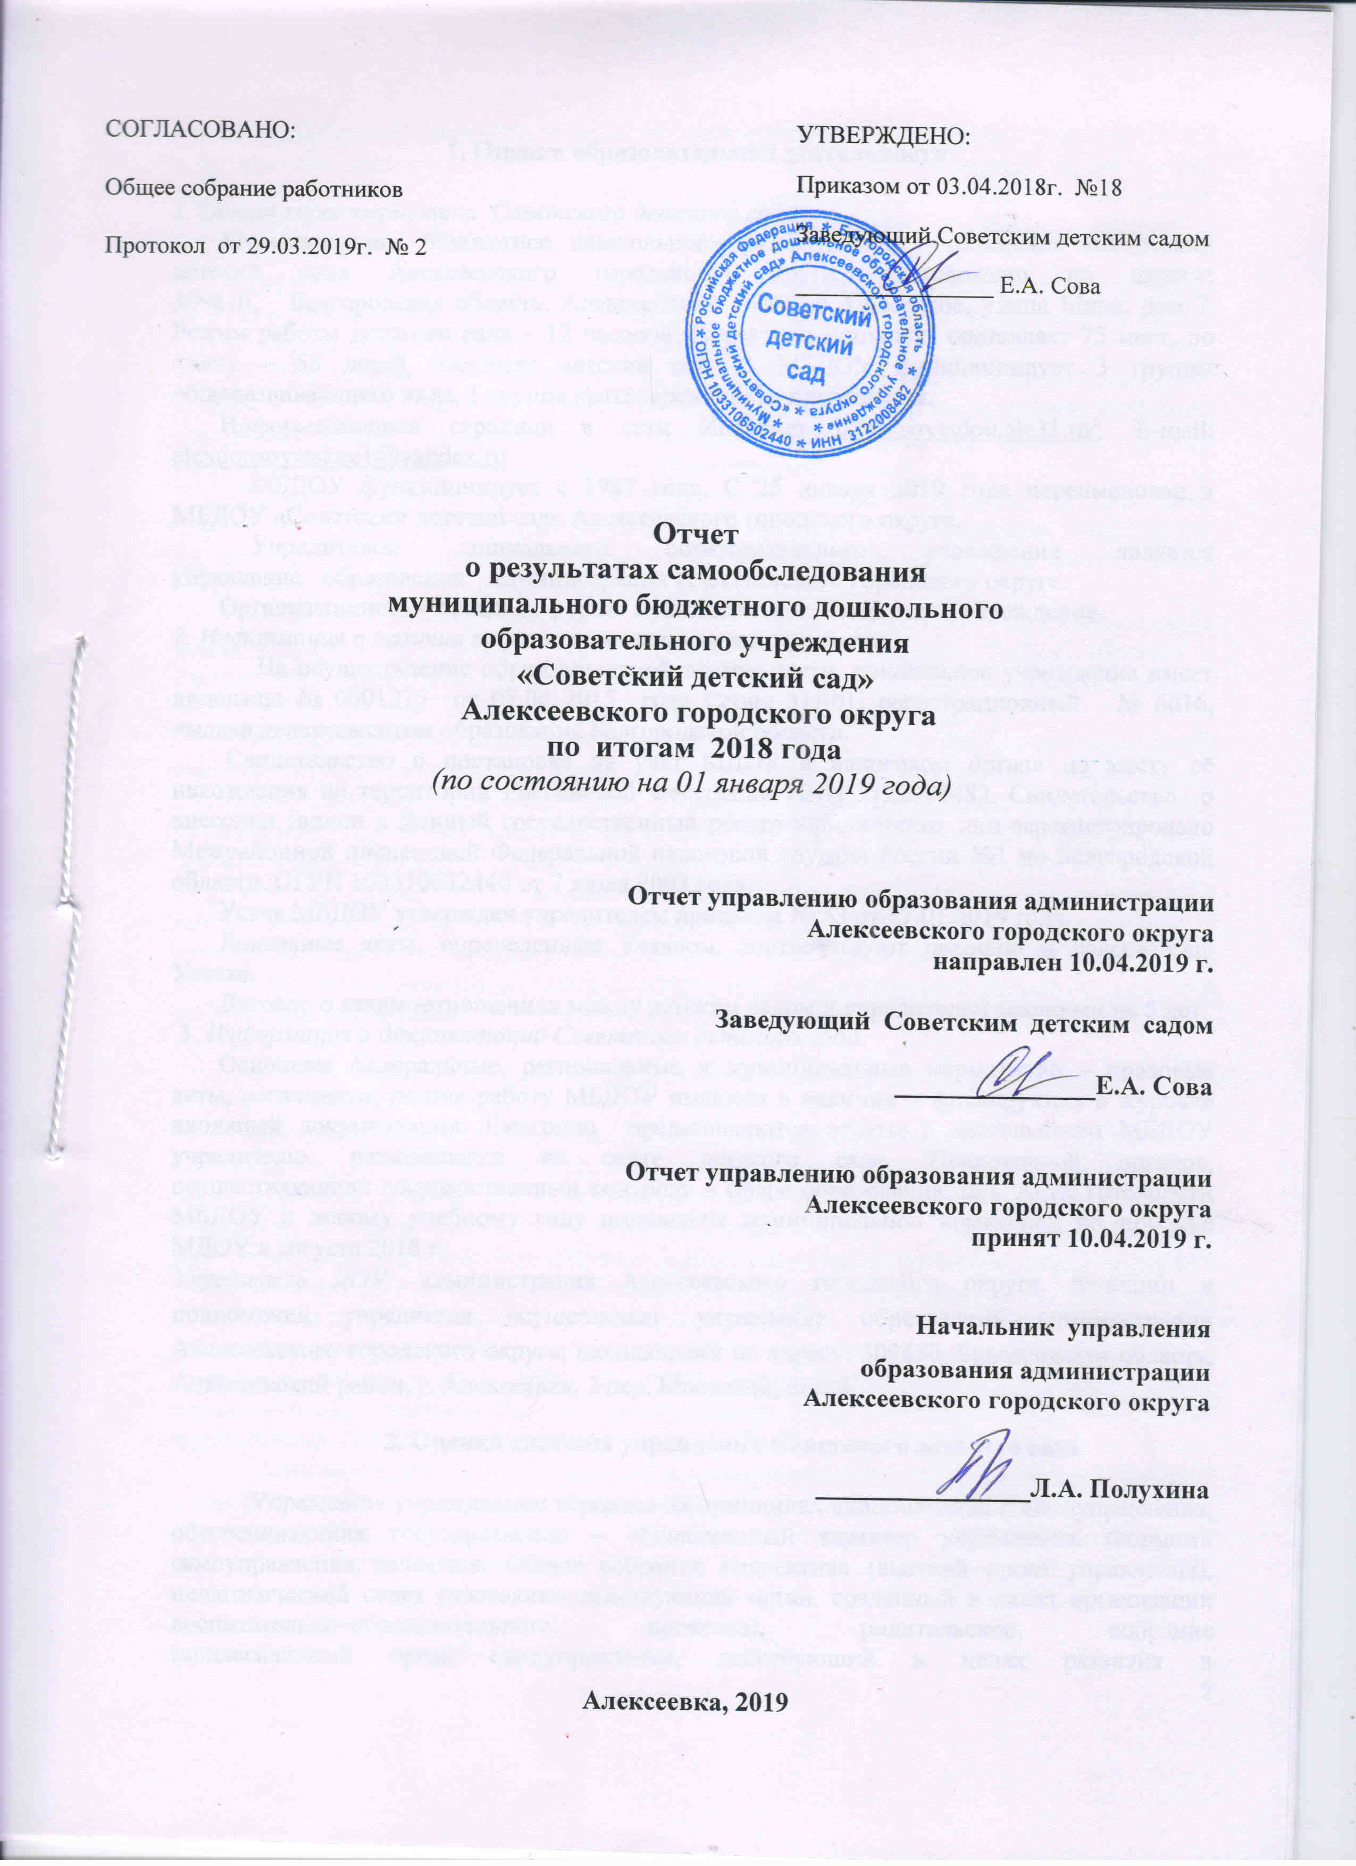

1. Оценка образовательной деятельности

1. Общая характеристика Советского детского сада
Муниципальное бюджетное дошкольное образовательное учреждение «Советский детский сад» Алексеевского городского округа, расположено по адресу: 309816, Белгородская область, Алексеевский район, с. Советское, улица Мира, дом 7. Режим работы детского сада – 12 часовой. Проектная мощность составляет 75 мест, по факту – 58 детей посещает детский сад. В МБДОУ функционирует 3 группы общеразвивающего вида, 1 группа кратковременного пребывания.
Информационная страница в сети Интернет http://sovetdou.ale31.ru/, E-mail: alexdousovetskoe1@yandex.ru
МБДОУ функционирует с 1987 года. С 25 января 2019 года переименован в МБДОУ «Советский детский сад» Алексеевского городского округа.
Учредителем дошкольного образовательного учреждения является управление образования администрации Алексеевского городского округа.
Организационно – правовая форма: муниципальное бюджетное учреждение.
2. Информация о наличии правоустанавливающих документов.
На осуществление образовательной деятельности, дошкольное учреждение имеет лицензию № 0001275 от 07.04 2015 года Серия 31Л01, регистрационный № 6616, выдана департаментом образования Белгородской области.
Свидетельство о постановке на учет МДОУ в налоговом органе по месту её нахождения на территории Российской Федерации ИНН 3122008482. Свидетельство о внесении записи в Единый государственный реестр юридических лиц зарегистрировано Межрайонной инспекцией Федеральной налоговой службы России №1 по Белгородской области. ОГРН 103310652440 от 7 июля 2003 года.
Устав МБДОУ утвержден учредителем приказом № 53 от 17.01.2019 года.
Локальные акты, определенные Уставом, соответствуют перечню и содержанию Устава.
Договор о взаимоотношениях между детским садом и учредителем заключен на 5 лет.
3. Информация о документации Советского детского сада
Основные федеральные, региональные и муниципальные нормативно – правовые акты, регламентирующие работу МБДОУ имеются в наличии и фиксируются в журнале входящей документации. Ежегодно представляются отчеты о деятельности МБДОУ учредителю, размещаются на сайте детского сада. Предписаний органов, осуществляющих государственный контроль в сфере образования, нет. Акты готовности МБДОУ к новому учебному году подписаны муниципальной комиссией по приемке МДОУ в августе 2018 г.
Учредитель ДОУ: администрация Алексеевского городского округа. Функции и полномочия учредителя осуществляет управление образования администрации Алексеевского городского округа, находящееся по адресу: 309850, Белгородская область, Алексеевский район, г. Алексеевка, 2 пер. Мостовой, дом 4.
2. Оценка системы управления Советского детского сада

Управление учреждением строится на принципах единоначалия и самоуправления, обеспечивающих государственно – общественный характер учреждения. Формами самоуправления являются: Общее собрание коллектива (высший орган управления), педагогический совет (постоянно действующий орган, созданный в целях организации воспитательно–образовательного процесса), родительское собрание
(коллегиальный орган самоуправления, действующий в целях развития и совершенствования образовательного и воспитательного процесса, взаимодействия родительской общественности и учреждения). В целом администрация детского сада придерживается во взаимоотношениях с родительской общественностью принципов сотрудничества и открытости, совместного решения общих и частных проблем в воспитании и развитии ребенка.
Однако, несмотря на наличие органов самоуправления, у их представителей еще не возникло потребности вносить предложения и самостоятельно принимать решения, способствующие более полному развитию учреждения.
В ДОУ создана четко продуманная и гибкая структура управления в соответствии с целями и задачами работы учреждения. Все функции управления (прогнозирование, программирование, планирование, организация, регулирование, контроль, анализ, коррекция) направлены на достижение оптимального результата.
Система контроля со стороны руководства МБДОУ строится на принципах планированности, целенаправленности, своевременного информирования сотрудников. Административный контроль в МБДОУ классифицируется по целям: тематический, фронтальный, оперативный, итоговый или результативный.
Система взаимодействия с организациями-партнерами для обеспечения образовательной деятельности организованна должным образом. Работа строится с учетом договором и годовых планов о сотрудничестве с МБОУ Советская СОШ, БУСОССЗН «СРЦдН», ЦКР с.Советское, детской библиотекой и др.
Организации взаимодействия семьи и дошкольного образовательного учреждения строится на основе годового плана и имеет следующие направления: мониторинг, поддержка, педагогическое образование родителей, совместная деятельность. В группах ежеквартально организовываются родительские собрания, общие родительские собрания организовываются администрацией МБДОУ не реже 1 раза в полугодие. Содержание собраний как общих, так и групповых фиксируются протоколами. Для обеспечения доступности для родителей содержания нормативных актов, другой документации в детском саду имеются стенды соответствующей тематики, при поступлении ребенка в ДОУ родители знакомятся со всеми необходимыми нормативными актами, а также вся информация расположена на сайте детского сада по адресу http://sovetdou.ale31.ru/.

3. Оценка содержания и качества подготовки воспитанников

Образовательный и учебно-воспитательный процесс строился на основе ООП Советского детского сада, которая разработана с учетом ФГОС и примерной основной образовательной программой. Образовательный процесс строится в ДОУ с учетом возрастных и индивидуальных особенностей дошкольников. Заведующим ДОУ Сова Е.А. и рабочей группой разработано расписание непосредственно образовательной деятельности и образовательной деятельности в ходе режимных моментов, планирование и построение воспитательно – образовательного процесса.
Для решения поставленных задач был составлен комплексный годовой план деятельности на 2017-2018, 2018– 2019 уч.г., где спроектирована вся организационно-управленческая, административно-хозяйственная, оздоровительно-профилактическая, методическая, организационно-педагогическая работа.
Реализация ООП ДОУ направлена на реализацию основных направлений развития личности ребенка: физического, познавательно-речевого, социально- личностного, художественно-эстетического.
Состав семей воспитанников:
- полная – 95%;
- неполная - 5%;
- многодетные – 18%.
Социальный статус родителей:
- служащие – 46%;
- рабочие – 43%;
- предприниматели – 5%;
Контингент воспитанников социально благополучный. Преобладают дети из русскоязычных и полных семей, девочки, дети из семей служащих, где в воспитании принимают участие оба родителя.
Организация пространства групп позволяет детям объединяться подгруппами по общим интересам, создает условия для совместной и индивидуальной активности детей, позволяет детям свободно перемещаться. Расположение мебели и игрового оборудования отвечает требованиям техники безопасности, санитарно – гигиеническим нормам, физиологии детей, принципам эмоционального комфорта.
В группах организованы следующие центры:
- центр конструирования и искусства (в нем находятся материалы для рисования, лепки, аппликации, художественного труда, природный, бросовый материал);
- центр игры (сюжетно – ролевой, режиссерской, театрализованной);
-центр природы и экспериментирования (имеются материалы и приборы для демонстрации опытов, глобусы, карты, макеты, магниты, лупы);
- математический уголок (материалы для обучения детей счету, развития представлений о числе и количестве, объеме предметов и др.);
- центр грамотности, включающий книжный уголок (игры и оборудование для развития речи).
Данные социологического опроса по качеству образования
98% родителей удовлетворены работой коллектива детского сада. Наиболее привлекательным для них является следующие показатели:
- дети с желанием посещают детский сад;
- педагогический коллектив обеспечивает высокий уровень развития ребенка, все педагоги выстраивают взаимоотношения с детьми на основе диалога и открытости;
- в ДОУ создается предметная среда, способствующая комфортному самочувствию детей и родителей.
Итоги освоения содержания программы - 98,3% (2017-2018 учебный год).
В дальнейшем необходима разработка программы развития МБДОУ, ООП МБДОУ, рабочих программ педагогов с учетом ФГОС ДО.
4. Оценка организации учебного процесса.
Организация учебно – воспитательного процесса в детском саду осуществляется на основании режима дня, расписания НОД и не превышает норм предельно допустимых нагрузок.
Содержание образования ориентировано не только на приобретение знаний, но и на развитие личности ребенка с использованием разных форм взаимодействия
Главными содержательными линиями педагогического коллектива являются: физическое развитие, укрепление здоровья; познавательное; психолого- педагогическая коррекция речевого недоразвития; художественно – эстетическое и социально – личностное развития воспитанников.
Организация воспитательно-образовательного процесса осуществляется с учетом:
-построения образовательного процесса на адекватных возрасту формах работы с детьми; основной формой работы с детьми дошкольного возраста и ведущим видом деятельности для них является игра;
-решения программных образовательных задач в совместной деятельности взрослого и детей и самостоятельной деятельности детей не только в рамках непосредственно образовательной деятельности, но и при проведении режимных моментов в соответствии со спецификой дошкольного образования
-принципа интеграции образовательных областей в соответствии с возрастными возможностями и особенностями воспитанников, спецификой и возможностями сами образовательных областей, основанными на комплексно – тематическом принципе построения образовательного процесса.
Физическое развитие
Каждый день в ДОУ проводились зарядка, закаливание, дыхательные упражнения, подвижные игры, прогулки. В соответствии с годовым планом проводились спортивные досуги, где были задействованы не только воспитанники, но их родители. Для родителей были предоставлены консультации по физическому развитию детей. В течение года физкультурные уголки пополнялись следующими пособиями: мешочками для метания, ленточками, различными атрибутами для подвижных игр, мячами, скакалками.
Познавательно – речевое развитие детей
Педагогами всех возрастных групп в течение года пополнялись центры познавательного, речевого развития большим количеством развивающих материалов. В группах оформлены центры восприятия художественной литературы.
Социально-личностное развитие
В образовательных ситуациях предполагается творческая импровизация педагога, позволяющая превратить ситуацию в занимательную развивающую игру. Уровень социально-личностного развития детей остается стабильным, но в дальнейшем необходимо обратить внимание на формирование культуры общения, знаний правил поведения и взаимодействия среди детей.
Художественно – эстетическое развитие
В организации изобразительной деятельности детей педагоги реализуют индивидуальный подход, учитывая особенности и возможности детей, быстроту и прочность усвоения навыков и умений (медленно и с трудом, осваивающим изобразительные умения, показывают способы действий).
В работе с семьями по данному направлению используются следующие формы работы:
- анкетирование, опросы, тестирования;
- общие и групповые родительские собрания;
- опросники для родителей;
- консультации по вопросам воспитания и обучения детей, имеющих проблемы в развитии;
В ходе музыкально-художественной деятельности музыкальным руководителем Ворона Ю.А. осуществлялось развитие (с учетом возможности каждого) посредством различных видов музыкальной деятельности, формирование музыкальной культуры, развитие общей духовной культуры. В ходе музыкально-художественной деятельности были организованы праздники «Новый год», «Рождественские святки», «23 февраля», «Масленица», «8 Марта», «Пасха», «9 мая», «Выпуск в школу», «День дошкольного работника», «Осень золотая», «Мамин день», а также различные досуговые мероприятия «Музыкальная гостиная», «День птиц», «День космонавтики» др.
В течение года, в соответствии с годовым планом, регулярно проводились выставки декоративно-прикладного и художественного творчества, в которых участвовали педагоги, воспитанники и их родители. Индивидуальная работа с детьми строилась с учетом возможностей детей, выявляя одаренных, развивая их творческие способности.
В течение года проводилась работа по обогащению и расширению предметно-развивающей среды (музыкальными инструментами). Пополнена галерея «Музыкальные инструменты», изготовлены пособия к музыкально-дидактическим играм.
Успешность образовательной деятельности детей возможна только при тесном сотрудничестве с семьями воспитанников. В течение года проводилась работа по взаимодействию дошкольного учреждения с семьей, направленная на выполнение социального заказа родителей, обеспечение родителей информацией о содержании образовательных услуг и о результатах работы с детьми за год.
Педагогический коллектив видит пути дальнейшего развития учреждения в качественной реализации ФГОС, удовлетворении запросов и потребностей родителей и создании условий для дальнейшей инновационной деятельности.
- Создание организационно-методических условий для реализации федеральных государственных образовательных стандартов, посредством наработки планирующей и регламентирующей документации, лежащей в основе осуществления воспитательно-образовательного процесса в ДОУ.
- Совершенствование системы работы с участниками образовательных отношений по социально-коммуникативному развитию дошкольников
5. Оценка качества кадрового обеспечения
Работа педагогического коллектива направлена на постоянное совершенствование профессиональной компетентности и мастерства каждого педагога и коллектива в целом, который творчески работает под руководством заведующего МБДОУ.

По уровню образования | По стажу работы | По квалификационным категориям
Высшее образование – 4  Среднее специальное -3 | 0-5 лет – 0  6-10 лет - 2  11-15 лет - 0  16-20 лет - 2  Более 20 лет - 3 | Высшая – 0  Первая - 5  Аттестованы на соответствие - 1  Без категории – 1
Педагоги МБДОУ повышают свой профессиональный уровень посредством изучения новинок методической литературы, опыта других педагогов, мероприятиях разного уровня: выступления на практико-ориентированных семинарах, участие в работе методических объединений педагогов – психологов, воспитателей. Обслуживающий персонал укомплектован согласно штатного расписания
В течение учебного года педагоги прошли курсовую переподготовку при ОГАОУ ДПО БелИРО.
Педагогический коллектив видит пути дальнейшего развития учреждения в качественной реализации ФГОС, удовлетворении запросов и потребностей родителей и создании условий для дальнейшей инновационной деятельности.
6. Оценка качества учебно — методического обеспечения
Целью методической работы в ДОО является создание оптимальных условий для непрерывного повышения уровня общей и педагогической культуры участников образовательного процесса. Планирование методической работы в ДОУ осуществляется на аналитической основе:
-анализ внешней среды ДОО (учета требований социального заказа, нормативно-правовых документов федерального, районного, городского уровней);
-анализ состояния ДОУ (уровня здоровья, развития детей, степени овладения ими образовательной программы; уровня профессиональной компетентности коллектива, особенностей и потребностей родителей, школы; четкого выделения факторов, влияющих на них);
-цели деятельности и необходимые средства их реализации определяются, исходя из результатов анализа
-воспитательно-образовательный процесс во всех группах ДОО осуществляется по ООП ДОО, которая соотносится с социальным заказом и видом ДОО.
Направления методической работы ДОО:
1. Организация развивающей предметной среды в ДОО, соответствующей содержанию программы, интересам и потребностям детей разного возраста:
- разработка методических рекомендаций по организации предметно-развивающей среды ДОО;
- обеспечение подбора игрушек, игр, пособий для работы с детьми по программе с учетом современных требований;
- активизация педагогов в разработке атрибутов и методических пособий.
2. Соотнесение содержания воспитательно-образовательного процесса с выбранной программой и ФГОС к содержанию и методам воспитания и обучения детей дошкольного возраста:
- формирование банка данных о выполнении программы, ее отдельных разделов;
- анализ выполнения ФГОС к содержанию и методам воспитания и обучения, реализуемых в ДОО;
- анализ исполнений решений педсоветов, совещаний.
3. Обновление содержания методического обеспечения (технологий, методик) в соответствии с современными требованиями.
4. Разработка режима дня, расписания НОД.
5. Отслеживание баланса двигательной и интеллектуальной, организованной и самостоятельной деятельности воспитанников
По формам методическая работа делится на групповые и индивидуальные.
К групповым формам относятся: участие педагогов в методических объединениях района, МДОУ; организация теоретических и научно – практических конференций; педсоветы.
К индивидуальным относятся индивидуальные консультации, беседы, наставничество, взаимопосещения, самообразование.
Учебно – методическое обеспечение образовательного процесса имеется в полном объеме и соответствует требованиям Сан ПиН.
7. Оценка качества библиотечно - информационного обеспечения
Дошкольное учреждение обеспечено современной информационной базой. Имеется свой сайт, электронная почта, доступ к сети Интернет. Информация о деятельности детского сада публикуется на сайте ДОО, на информационных стендах в детском саду.
8. Оценка качества материально-технической базы
Качество воспитательно-образовательного процесса в детском саду, напрямую зависит от материально-технической базы.

Предметно-развивающая среда Советского детского сада

Вид помещения | Основное предназначение | Оснащение
Кабинет заведующего ДОУ | - Работа с документацией;  - Индивидуальные консультации, беседы с педагогическим, обслуживающим персоналом и родителями | - Библиотека нормативно –правовой документации;  - Документация по содержанию работы в ДОУ (охрана труда, приказы, пожарная безопасность, договоры с организациями и пр.)
Методический кабинет | - Осуществление методической помощи педагогам;  - Организация консультаций, педсоветов, семинаров и других форм повышения педагогического мастерства;  - Выставка дидактических и методических материалов для организации работы с детьми по различным направлениям | - Библиотека педагогической, методической и детской литературы, периодических изданий;  - Демонстрационный, раздаточный материал для занятий.  - Опыт работы педагогов.  - Документация по содержанию работы в ДОУ (годовой план, протоколы педсоветов, работа по аттестации, результаты диагностики детей и педагогов, информация о состоянии работы по реализации программы).
Музыкальный зал | - Организация музыкально – художественной деятельности  - Развлечения, тематические, физкультурные досуги;  - Театральные представления, праздники;  - Родительские собрания и прочие мероприятия для родителей | - Наборы пособий, игрушек, атрибутов для организации музыкально-художественной деятельности;  - Музыкальный центр, пианино;  - Кукольный театр, ширма
Физкультурный зал | - Организация двигательной деятельности  - Утренняя гимнастика;  - Развлечения, тематические, физкультурные досуги; | - Спортивное оборудование для прыжков, метания, лазания  - Маты, гимнастические скамейки, обручи и пр.
Кабинет педагога-психолога | - Совместная и самостоятельная деятельность  - НОД в соответствии с образовательной программой | - Шатер «Зона отдыха»  - Предметные картинки  - Наборы игр  - Набор кубиков, пирамидок.  - Оборудование для сенсорного развития детей  - Уголок для родителей «Советы психолога».
Коридоры ДОУ | - Информационно-просветительская работа с сотрудниками ДОУ и родителями. | - Стенды для родителей, визитка ДОУ.  - Стенды для сотрудников (административные вести, охрана труда, профсоюзные вести, пожарная безопасность).
Территория ДОУ | - Прогулки, наблюдения;  - Игровая деятельность;  - Самостоятельная двигательная деятельность,  - Организация двигательной и музыкально – художественной деятельности на улице. | - Прогулочные площадки для детей всех возрастных групп.  - Игровое, функциональное, (навесы, столы, скамьи) и спортивное оборудование.  - Физкультурная площадка.  - Клумбы с цветами. Декоративный бассейн.
Групповые комнаты | - Проведение режимных моментов  - Совместная и самостоятельная деятельность  - НОД в соответствии с образовательной программой | - Детская мебель для практической деятельности;  - Игровая мебель.  - Развивающие центры: двигательной деятельности, науки, игры, продуктивного творчества, театрализации, искусства, строительно – конструктивный, книги.  - Методические пособия в соответствии с возрастом детей.
Спальни | - Дневной сон;  - Гимнастика после сна. | - Спальная мебель
Приемная комната (раздевалка) | - Информационно-просветительская работа с родителями. | - Информационные стенды для родителей.  - Выставки детского творчества.

В ДОО проделана большая работа по построению развивающей среды. Каждая группа имеет свой стиль; оборудованы зоны для различных видов детской деятельности. В группах имеется разнообразный богатый материал развивающего содержания. Более рационально стали использоваться все помещения ДОО, для детей доступно все функциональное пространство, включая даже ту часть, которая предназначена для взрослого.
В группах воспитателями созданы необходимые условия для воспитания и развития детей изготовлены развивающие игры, приобретено игровое оборудование, детская мебель, полки, стеллажи, игрушки, детская литература.
В детском саду имеются 1 компьютер, 1 ноутбук, 1 МФУ, а так же выход в Интернет. Ремонт в ДОО за отчетный период проводился косметический. По вопросу обеспечения детского сада мебелью инвентарем и посудой необходимо отметить, что имеется достаточное количество спальных мест для детей, достаточное количество посуды, а так же групповых игровых площадок оборудованных современным оборудованием. Техническое состояние здания удовлетворительное. Устройство и площадь игровых площадок соответствуют нормативам.
Обеспечение безопасности в ДОУ происходит в соответствии с современными требованиями по разделам:
- Охрана жизни и здоровья детей,
- Противопожарная и техногенная безопасность,
- Предупреждение дорожно-транспортного травматизма,
- Обеспечение безопасности и усиление бдительности при угрозе террористических актов.
В детском саду разработан паспорт безопасности (антитеррористической защищенности), установлена тревожная, пожарная сигнализация. В ДОО ведутся мероприятия по соблюдению правил пожарной безопасности.
Вся работа по обеспечению безопасности участников образовательного процесса четко планируются, прописываются планы мероприятий на календарный год по пожарной безопасности, гражданской обороне и предупреждению чрезвычайных ситуаций. Каждые полгода проводятся учебно-тренировочные мероприятий по вопросам безопасности, издаются приказы, создана комиссия по охране труда. Таким образом, в работу по обеспечению безопасности включены все участники воспитательного процесса: дети, педагоги, родители. Работа систематизирована по всем направлениям: предвидеть, научить и уберечь.
9. Оценка функционирования внутренней системы оценки качества образования
Реализация внутреннего мониторинга качества образования осуществляется на основе нормативных правовых актов Российской Федерации, регламентирующих реализацию всех процедур контроля и оценки качества образования.
Воспитательно-образовательная деятельность осуществляется в соответствие с Законом РФ «Об образовании»; разработанной педагогическим коллективом ООП ДОО в соответствии с федеральным государственным образовательным стандартом; строятся на принципе личностно – ориентированного взаимодействия взрослого с детьми. Содержание образовательной деятельности направлено на формирование основ базовой культуры личности, всестороннее развитие психических и физических качеств в соответствии с возрастными особенностями, подготовка ребёнка к жизни в современных условиях.
Для решения этой цели, идет постоянное обогащение предметно – развивающей среды развития ребенка во всех помещениях детского сада, направленное на всестороннее развитие и формирование личности, отвечающее требованиям осуществления разнообразных видов деятельности: игровой, художественной, трудовой, познавательно-речевой других.
Дошкольное образовательное учреждение реализует, как базисные приоритеты, так и сугубо специфические, что находит отражение в выборе поставленных задач программы:
· Обеспечение обогащенного познавательного социального, эстетического развития детей;
· Формирование базисных основ личности;
· Осуществление коррекции в личностном развитии детей через организацию индивидуальных и коллективных видах деятельности, основанных на содержательном общении;
· Создание условий для обогащения разнообразной деятельности детей;
· Построение взаимодействия с семьей по принципу партнерства;
Основной целью коллектива является создание условий для полноценной жизнедеятельности детей, благоприятной эмоциональной атмосферы, обеспечение интеллектуального, эстетического развития.
10. Показатели деятельности Советского детского сада
N п/п | Показатели | Единица измерения
1. | Образовательная деятельность
1.1 | Общая численность воспитанников, осваивающих образовательную программу дошкольного образования, в том числе: | 58
1.1.1 | В режиме полного дня (8 - 12 часов) | 54
1.1.2 | В режиме кратковременного пребывания (3 - 5 часов) | 4
1.1.3 | В семейной дошкольной группе | -
1.1.4 | В форме семейного образования с психолого-педагогическим сопровождением на базе дошкольной образовательной организации | -
1.2 | Общая численность воспитанников в возрасте до 3 лет | -
1.3 | Общая численность воспитанников в возрасте от 3 до 8 лет | 58
1.4 | Численность/удельный вес численности воспитанников в общей численности воспитанников, получающих услуги присмотра и ухода: | 58/100%
1.4.1 | В режиме полного дня (8 - 12 часов) | 54/93%
1.4.2 | В режиме продленного дня (12 - 14 часов) | -
1.4.3 | В режиме круглосуточного пребывания | -
1.5 | Численность/удельный вес численности воспитанников с ограниченными возможностями здоровья в общей численности воспитанников, получающих услуги: | -
1.5.1 | По коррекции недостатков в физическом и (или) психическом развитии | -
1.5.2 | По освоению образовательной программы дошкольного образования | -
1.5.3 | По присмотру и уходу | -
1.6 | Средний показатель пропущенных дней при посещении дошкольной образовательной организации по болезни на одного воспитанника | 13 дней
1.7 | Общая численность педагогических работников, в том числе: | 7
1.7.1 | Численность/удельный вес численности педагогических работников, имеющих высшее образование | 4/57%
1.7.2 | Численность/удельный вес численности педагогических работников, имеющих высшее образование педагогической направленности (профиля) | 4/57%
1.7.3 | Численность/удельный вес численности педагогических работников, имеющих среднее профессиональное образование | 3/43%
1.7.4 | Численность/удельный вес численности педагогических работников, имеющих среднее профессиональное образование педагогической направленности (профиля) | 3/43%
1.8 | Численность/удельный вес численности педагогических работников, которым по результатам аттестации присвоена квалификационная категория, в общей численности педагогических работников, в том числе: | 5/71%
1.8.1 | Высшая | -
1.8.2 | Первая | 5/71%
1.9 | Численность/удельный вес численности педагогических работников в общей численности педагогических работников, педагогический стаж работы которых составляет:
1.9.1 | До 5 лет | -
1.9.2 | Свыше 30 лет | 1/14%
1.10 | Численность/удельный вес численности педагогических работников в общей численности педагогических работников в возрасте до 30 лет | 2/28%
1.11 | Численность/удельный вес численности педагогических работников в общей численности педагогических работников в возрасте от 55 лет | -
1.12 | Численность/удельный вес численности педагогических и административно-хозяйственных работников, прошедших за последние 5 лет повышение квалификации/профессиональную переподготовку по профилю педагогической деятельности или иной осуществляемой в образовательной организации деятельности, в общей численности педагогических и административно-хозяйственных работников | 100%
1.13 | Численность/удельный вес численности педагогических и административно-хозяйственных работников, прошедших повышение квалификации по применению в образовательном процессе федеральных государственных образовательных стандартов в общей численности педагогических и административно-хозяйственных работников | 100%
1.14 | Соотношение "педагогический работник/воспитанник" в дошкольной образовательной организации | 8 детей на 1 педагога
1.15 | Наличие в образовательной организации следующих педагогических работников:
1.15.1 | Музыкального руководителя | да
1.15.2 | Инструктора по физической культуре | да
1.15.3 | Учителя-логопеда | -
1.15.4 | Логопеда | -
1.15.5 | Учителя-дефектолога | -
1.15.6 | Педагога-психолога | да
2. | Инфраструктура
2.1 | Общая площадь помещений, в которых осуществляется образовательная деятельность, в расчете на одного воспитанника | 3,3 кв. м на 1 ребенка
2.2 | Площадь помещений для организации дополнительных видов деятельности воспитанников | -
2.3 | Наличие музыкального зала | да
2.4 | Наличие прогулочных площадок, обеспечивающих физическую активность и разнообразную игровую деятельность | да
Вывод: Итоги проведённого самообследования показали, что в целом результаты работы за 2018 год положительные. Таким образом, мы считаем, что поставленные задачи выполнены. Все замечания и предложения будут учтены в работе.
Основные проблемы ДОУ: построение образовательного процесса с учетом закона «Об образовании в Российской Федерации», ФГОС дошкольного образования.

